Projet de bases de données

420-4GW-BB

**Analyse préliminaire**

**Présentation du projet**

Travail présenté à

Mathieu Brodeur-Béliveau

Par

Cedryk Leblanc, Arnaud Simard-Desmeules, Rubeth Rokonuzzaman

Date de remise

15 mars 2025

Historique du document

Voici un historique des modifications apportées à ce document entre ses différentes versions.

|  |  |  |
| --- | --- | --- |
| Version | Date | Changements |
| 1 | 2017-09-04 | Version initiale. |
| 2 | 2025-01-26 | Description, exigence et porté |
| 3 | 2025-02-09 | Ajout maquettes |
| 4 | 2025-02-10 | Finition de l'analyse |
| 6 | 2025-02-10 | Ajout de la description du projet |
| 7 | 2025-03-06 | Exigence non fonctionnelle |
| 8 | 2025-03-14 | Correction cas d’utilisation |

*Tableau: historique du document.*

Table des matières

1. Description Globale 3

1.1. Description du projet : 3

3. Portée 8

4. Modèle de la base de données 8

4.1 Le modèle relationnel générer par Oracle. 9

4.2 Légende des tables 10

5. Maquettes du site Web 10

6. Diagramme de cas d’utilisation 10

6.1 Image des cas d’utilisation 10

6.2 Tableaux des cas d’utilisation 10

7. Les exigences non-fonctionnelles 10

8. La méthodologie de travail en équipe 10

# 1. Description Globale

## 1.1. Description du projet :

Le projet a été réalisé pour aider les professeurs de physique du Collège Montmorency à gérer des évaluations par les paires au sein de leurs classes. Ceux-ci avaient besoins d’une application existant à la fois comme site indépendant et comme extension Moodle. Ne trouvant pas de produit répondant à ces besoins, ils ont décidé de faire appel à nos services.

Avec notre application, les enseignants pourront ajouter ou supprimer des classes et ajouter ou supprimer des équipes. Les équipes seront constituées d’étudiants qui seront eux également présent dans les classes. L’application offrira la possibilité aux enseignants de créer et modifier des questionnaires permettant aux étudiants de faire leurs évaluations par les paires. L’enseignant a également accès aux résultats de tous les questionnaires.

Les étudiants eux pourront remplir les questionnaires afin d’évaluer les étudiants présents au sein de leur équipe.

2. Exigences fonctionnelles

2.1 Gestion des classes

2.1.1 Le système doit permettre à un professeur de créer les classes. [Essentielle]

2.1.1.1 Le système doit permettre à un professeur de mettre le code de la classe. [Essentielle]

2.1.1.2 Le système doit permettre à un professeur de mettre le nom de la classe. [Essentielle]

2.1.1.3 Le système doit permettre à un professeur de mettre le groupe de la classe. [Essentielle]

2.1.2 Le système doit permettre à un professeur de modifier les classes. [Essentielle]

2.1.2.1 Le système doit permettre à un professeur de modifier le code de la classe. [Essentielle]

2.1.2.2 Le système doit permettre à un professeur de modifier le nom de la classe. [Essentielle]

2.1.2.3 Le système doit permettre à un professeur de modifier le groupe de la classe. [Essentielle]

2.1.3 Le système doit permettre à un professeur de supprimer les classes. [Essentielle]

2.1.4 Le système doit permettre à un professeur de voir la liste des classes. [Essentielle]

2.1.4.1 Le système doit permettre à un professeur de voir le code de la classe. [Essentielle]

2.1.4.2 Le système doit permettre à un professeur de voir le nom de la classe. [Essentielle]

2.1.4.3 Le système doit permettre à un professeur de voir le groupe de la classe. [Essentielle]

2.1.5 Le système doit permettre à un professeur de voir la liste des groupes 2.1.5.1 Le système doit permettre à un professeur de voir le nom au le numéro des groupes. [Essentielle]

2.1.6 Le système doit permettre à un professeur d’ajouter et retirer les groupes. [Essentielle]

2.1.6.1 Le système doit permettre à un professeur d’ajouter le numéro de groupe. [Essentielle]

2.2 Gestion d’équipe:

2.2.1 Le système doit permettre à un professeur de crée l’équipe. [Essentielle]

2.2.1.1 Le système doit permettre à un professeur de rentrer le nom du l’équipe. [Essentielle]

2.2.2 Le système doit permettre à un professeur de modifier l’équipe. [Essentielle]

2.2.2.1 Le système doit permettre à un professeur de modifier le nom du l’équipe. [Essentielle]

2.2.3 Le système doit permettre à un professeur de supprimer l’équipe. [Essentielle]

2.2.4 Le système doit permettre à un professeur d’assigner les étudiants. [Essentielle]

2.2.4.1 Le système doit permettre à un professeur de voir et supprimer le nom d’étudiant. [Essentielle]

2.3 Gestion des cours:

2.3.1 Le système doit permettre à un professeur d’ajouter les cours. [Essentielle]

2.3.1.1 Le système doit permettre à un professeur d’ajouter le nom du cours. [Essentielle]

2.3.2 Le système doit permettre à un professeur de modifier le cours. [Essentielle]

2.3.2.1 Le système doit permettre à un professeur de modifier le nom du cours. [Essentielle]

2.3.3 Le système doit permettre à un professeur de supprimer le cours. [Essentielle]

2.3.4 Le système doit permettre à un professeur d’assigner les classes dans un cours. [Essentielle]

2.4 Gestion d’instrument:

2.4.1 Le système doit permettre à un professeur d’ajouter l’instrument [Essentielle]

2.4.1.1 Le système doit permettre à un professeur de mettre le nom d’instrument. [Essentielle]

2.4.1.2 Le système doit permettre à un professeur de mettre le dénominateur d’instrument. [Essentielle]

2.4.2 Le système doit permettre à un professeur de modifier de l’instrument.

[Essentielle]

2.4.2.1 Le système doit permettre à un professeur de modifier le nom d’instrument. [Essentielle]

2.4.2.2 Le système doit permettre à un professeur de modifier le dénominateur du l’instrument. [Essentielle]

2.4.3 Le système doit permettre à un professeur de supprimer l’instrument. [Essentielle]

2.5 Connexion:

2.5.1 Le système doit permettre à un professeur et à un élève de connecter à leurs comptes. [Essentielle]

2.5.1.1 Le système doit permettre à un professeur et à un élève de saisir le numéro d’identification. [Essentielle]

2.5.1.2 Le système doit permettre à un professeur et à un élève de saisir leurs mots de passe. [Essentielle]

2.5.2 Le système doit permettre à un professeur et à un élève de notifier lorsqu’un champ est mal saisie avec un message d’erreur. [Essentielle]

2.6 Inscription:

2.6.1 Le système doit permettre à un professeur et à un élève d’identifier. [Essentielle]

2.6.1.1 Le système doit permettre à un professeur et à un élève de saisir leur nom, prénom, courriel et type d’utilisateur. [Essentielle]

2.6.2 Le système doit permettre à un professeur et à un élève notifier lorsqu’un champ est mal saisie ou non saisie. [Essentielle]

# 3. Portée

* Les étudiants ne peuvent pas communiquer entre eux avec le logiciel
* Les professeurs ne peuvent pas communiquer avec les étudiants avec le logiciel
* Les étudiants ne peuvent pas créer d’équipes.
* Les étudiants ne peuvent pas ajouter d’autres étudiants à leurs équipes.
* Les étudiants ne peuvent pas modifier le questionnaire.
* Les étudiants ne reçoivent pas de notifications lorsqu’une nouvelle activité est disponible.
* Les résultats ne seront pas exportés en format Excel.
* Les utilisateurs ne peuvent pas modifier leurs mots de passe après la création de leur compte.
* Les professeurs ne peuvent pas créer de cours.
* Les professeurs ne peuvent pas supprimer d’étudiant dans leur cours.
* Les utilisateurs ne peuvent pas supprimer leur compte.

*Inspirer par Mathieu Brodeur-Béliveau*

# 4. Modèle de la base de données

## 4.1 Le modèle relationnel générer par Oracle.

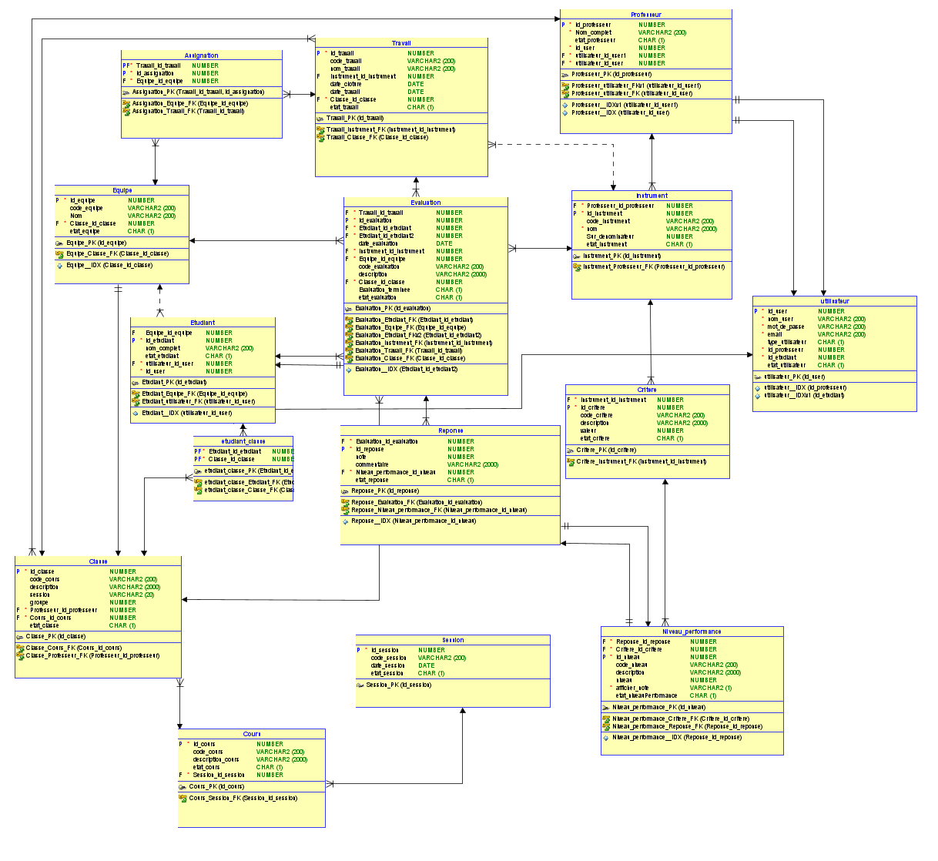

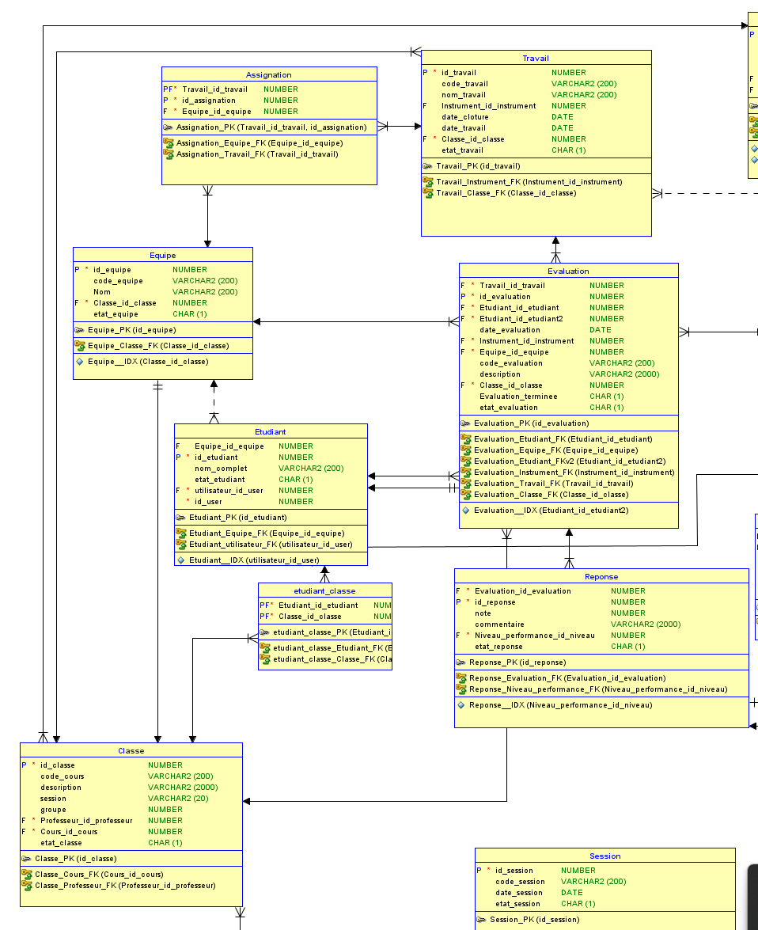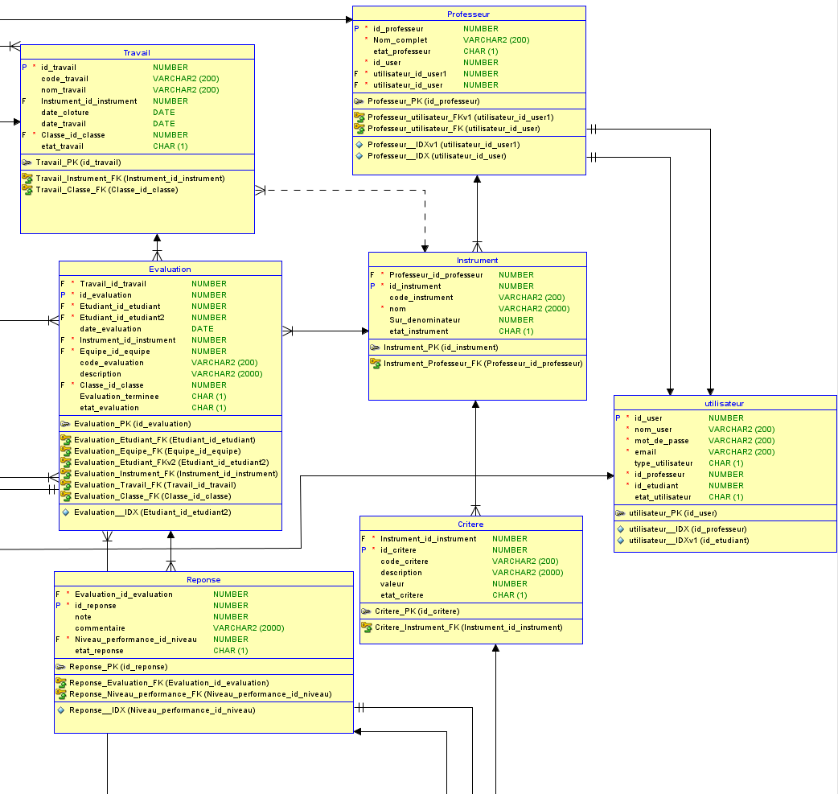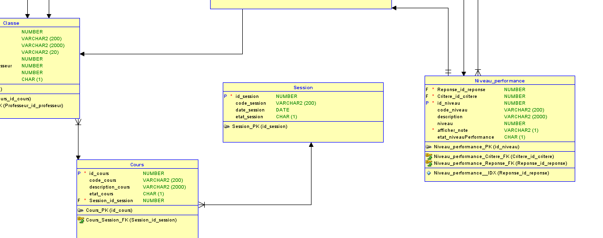*Inspirer par Jean François Brodeur*

## 4.2 Légende des tables

* Utilisateur : Tous les utilisateurs du site qui se connecte. Cela englobe les professeurs et les étudiants.
* Instrument : Table pour lier les critères au travail demandé.
* Critère : Question que l’étudiant doit répondre pour noter leurs coéquipiers.
* Niveau de performance : La note donner au coéquipier pour le critère.
* Réponse : Résultat de l’instrument avec les niveaux de performances associé.
* Évaluation : Résultat de l’étudiant évalué par un des membres de son équipe.
* Travail : Ensemble de toutes les questions que les étudiants vont devoir remplir pour noter leurs coéquipiers.
* Assignation : Table pour lier les travails créer par le professeur à une équipe.
* Équipe : Groupe d’étudiant qui forme un groupe pour l’évaluation.
* Classe : Groupe d’étudiant qui sont dans une même classe.
* Cours : Ensemble de classe qui sont tous relier par un même sujet.
* Session : Période de temps. Souvent associé avec une saison et une année.

# 5. Maquettes du site Web

Voici, au minimum, 4 maquettes de ce à quoi pourrait ressembler l’interface d’utilisation du nouveau module.

*À noter que ces images ne sont que des exemples et ne reflètent aucunement la version finale du produit.*

*Figure 9 : Écran page d’accueil*

*Figure 11 : Écran page d’activité – aider par Jean François Brodeur*

*Figure 12 : Écran page d’évaluation par les pairs – aider par Jean François Brodeur et Jean-François Désilets*

*Figure 13 : Écran page d’évaluation par les pairs pour les étudiants – aider par Jean François Brodeur et Jean-François Désilets*

*Figure 14 : Écran page de connexion*

*Figure 15 : Écran page d’inscription*

# 6. Diagramme de cas d’utilisation

## 6.1 Image des cas d’utilisation

## 

## 6.2 Tableaux des cas d’utilisation

|  |  |
| --- | --- |
| **S’authentifier** | |
| **Description** | Un utilisateur s'authentifie |
| **Acteurs** | Enseignant ou élève |
| **Événement déclencheur** | L’utilisateur appuie sur le bouton de connexion |
| **Scénario de base** | 1. L’utilisateur appuie sur le bouton pour se connecter 2. L’utilisateur entre son nom d’utilisateur 3. L’utilisateur entre son mot de passe 4. L’utilisateur choisis de se connecter en temps qu’élève ou professeur 5. L’utilisateur appuie sur le bouton de connexion |
| **Variantes** | 1. La combinaison entre le nom d’utilisateur et le mot de passe est incorrecte 2. Le compte n’existe pas |
| **Préconditions** | L’utilisateur doit avoir un compte |
| **Postconditions** | L’utilisateur est connecté à son compte |

|  |  |
| --- | --- |
| **Gérer un cours** | |
| **Description** | L’enseignant gère un cours |
| **Acteurs** | Enseignant |
| **Événement déclencheur** | L’utilisateur appuie sur les boutons pour créer, modifier ou supprimer un cours |
| **Scénario de base** | 1. L’utilisateur clique sur créer, supprimer ou modifier un cours 2. L’utilisateur entre les infos pour le cours s'il choisis créer ou modifier 3. L’utilisateur appui sur sauvegarder s'il à modifier ou créé un cours |
| **Variantes** | 1. L’utilisateur ne rentre pas d’informations pour le cours s'il choisit créer ou modifier |
| **Préconditions** | L’utilisateur doit être connecté en tant qu’enseignant |
| **Postconditions** | Un cours est créé, modifié ou supprimé |

|  |  |
| --- | --- |
| **Gérer un travail** | |
| **Description** | Un enseignant gère un travail |
| **Acteurs** | Enseignant |
| **Événement déclencheur** | L’utilisateur appuie sur les boutons pour créer, modifier ou supprimer un travail |
| **Scénario de base** | 1. L’utilisateur clique sur créer, supprimer ou modifier un travail 2. L’utilisateur entre les infos pour le travail s'il choisit créer ou modifier 3. L’utilisateur appui sur sauvegarder s'il a modifié ou créé un travail |
| **Variantes** | 1. L’utilisateur ne rentre pas d’informations pour le travail s'il choisit créer ou modifier |
| **Préconditions** | L’utilisateur doit être connecté en tant qu’enseignant |
| **Postconditions** | Un travail est créé, modifié ou supprimé |

|  |  |
| --- | --- |
| **Assigner un élève à une équipe** | |
| **Description** | Un enseignant assigne un élève à une équipe |
| **Acteurs** | Enseignant |
| **Événement déclencheur** | L’utilisateur appuie sur le bouton assigner |
| **Scénario de base** | 1. L’utilisateur clique sur assigner à un cours 2. L’utilisateur clique sur confirmer |
| **Variantes** | N/A |
| **Préconditions** | L’utilisateur doit être connecté en tant qu’enseignant |
| **Postconditions** | Un élève est assigné à une classe |

|  |  |
| --- | --- |
| **Gérer des équipes** | |
| **Description** | Un enseignant crée une équipe |
| **Acteurs** | Enseignant |
| **Événement déclencheur** | L’utilisateur crée une équipe |
| **Scénario de base** | 1. L’enseignant clique sur créer une équipe 2. L’enseignant choisis des élèves 3. L’enseignant clique sur sauvegarder |
| **Variantes** | N/A |
| **Préconditions** | L’utilisateur doit être connecté en tant qu’enseignant |
| **Postconditions** | Une équipe est créé |

|  |  |
| --- | --- |
| **Gérer un instrument d’évaluation** | |
| **Description** | Un enseignant gère un instrument |
| **Acteurs** | Enseignant |
| **Événement déclencheur** | L’utilisateur clique sur créer, modifier ou supprimer un instrument |
| **Scénario de base** | 1. L’utilisateur clique sur créer, supprimer ou modifier un instrument 2. L’utilisateur entre les infos pour l'instrument s'il choisit créer ou modifier 3. L’utilisateur appui sur sauvegarder s'il a modifié ou créé un instrument |
| **Variantes** | 1. L’utilisateur ne rentre aucune information pour le formulaire s'il choisit créer ou modifier |
| **Préconditions** | L’utilisateur doit être connecté en tant qu’enseignant |
| **Postconditions** | Un instrument est créé |

|  |  |
| --- | --- |
| **Saisir l’évaluation** | |
| **Description** | Un élève remplie une évaluation |
| **Acteurs** | Élève |
| **Événement déclencheur** | L’élève clique sur remplir une évaluation |
| **Scénario de base** | 1. L’élève clique sur remplir une évaluation 2. L’élève remplit les informations 3. L’élève clique sur envoyer |
| **Variantes** | 1. L’utilisateur ne rentre aucune information pour le formulaire |
| **Préconditions** | L’utilisateur doit être connecté en tant qu’élève |
| **Postconditions** | Un formulaire est envoyé |

|  |  |
| --- | --- |
| **Gérer un élève** | |
| **Description** | L’enseignant gère un élève |
| **Acteurs** | Enseignant |
| **Événement déclencheur** | L’utilisateur appuie sur les boutons pour créer, modifier ou supprimer un élève |
| **Scénario de base** | 1. L’utilisateur clique sur créer, supprimer ou modifier un élève 2. L’utilisateur entre les infos pour l’élève s'il choisit créer ou modifier 3. L’utilisateur appui sur sauvegarder s'il à modifier ou créé un élève |
| **Variantes** | L’utilisateur ne rentre pas d’informations pour l’élève s'il choisit créer ou modifier |
| **Préconditions** | L’utilisateur doit être connecté en tant qu’enseignant |
| **Postconditions** | Un élève est créé, modifié ou supprimé |

|  |  |
| --- | --- |
| **Gérer un élève** | |
| **Description** | L’enseignant gère un élève |
| **Acteurs** | Enseignant |
| **Événement déclencheur** | L’utilisateur appuie sur les boutons pour créer, modifier ou supprimer un élève |
| **Scénario de base** | 1. L’utilisateur clique sur créer, supprimer ou modifier un élève 2. L’utilisateur entre les infos pour l’élève s'il choisit créer ou modifier 3. L’utilisateur appui sur sauvegarder s'il à modifier ou créé un élève |
| **Variantes** | L’utilisateur ne rentre pas d’informations pour l’élève s'il choisit créer ou modifier |
| **Préconditions** | L’utilisateur doit être connecté en tant qu’enseignant |
| **Postconditions** | Un élève est créé, modifié ou supprimé |

|  |  |
| --- | --- |
| **Gérer une classe** | |
| **Description** | L’enseignant gère une classe |
| **Acteurs** | Enseignant |
| **Événement déclencheur** | L’utilisateur appuie sur les boutons pour créer, modifier ou supprimer une classe |
| **Scénario de base** | 1. L’utilisateur clique sur créer, supprimer ou modifier une classe 2. L’utilisateur entre les infos pour la classe s'il choisit créer ou modifier 3. L’utilisateur appui sur sauvegarder s'il à modifier ou créé une classe |
| **Variantes** | L’utilisateur ne rentre pas d’informations pour la classe s'il choisit créer ou modifier |
| **Préconditions** | L’utilisateur doit être connecté en tant qu’enseignant |
| **Postconditions** | Un élève est créé, modifié ou supprimé |

|  |  |
| --- | --- |
| **Assigner un élève à une classe** | |
| **Description** | Un enseignant assigne un élève à une classe |
| **Acteurs** | Enseignant as |
| **Événement déclencheur** | L’utilisateur appuie sur le bouton assigner |
| **Scénario de base** | 1. L’utilisateur clique sur assigner à une classe 2. L’utilisateur clique sur confirmer |
| **Variantes** | N/A |
| **Préconditions** | L’utilisateur doit être connecté en tant qu’enseignant |
| **Postconditions** | Un élève est assigné à une classe |

|  |  |
| --- | --- |
| **Recevoir des résultats d’évaluation** | |
| **Description** | Un enseignant assigne un élève à une classe |
| **Acteurs** | Enseignant as |
| **Événement déclencheur** | L’utilisateur appuie sur le bouton assigner |
| **Scénario de base** | 1. L’utilisateur clique sur assigner à une classe 2. L’utilisateur clique sur confirmer |
| **Variantes** | N/A |
| **Préconditions** | L’utilisateur doit être connecté en tant qu’enseignant |
| **Postconditions** | Un élève est assigné à une classe |

# 7. Les exigences non-fonctionnelles

7.1 Performance

7.1.1 Le chargement du site doit se faire en 2 secondes et même chose pour le chargement de chaque page.

7.1.2 Les actions faites par l’enseignant et par les étudiants n’affecteront pas la performance du site.

7.1.3 Plus de 100 utilisateurs peuvent utiliser le site sans impact sur les performances.

7.1.4 Le système doit permettre à l’utilisateur de crée un compte d’environ deux minutes.

7.2 Expérience l’utilisateur :

7.2.1 L’utilisation du site est facile à utiliser pour tout le monde.

7.2.2 La conception du site est faite simple et moderne pour pouvoir faciliter à l’utilisateur de l’utiliser.

7.3 La maintenance et la sécurité :

7.3.1 La mise à jour se faite à jours pour éviter d’avoir des attaques vulnérabilités et les bugs.

7.4 La maintenabilité

7.4.1 Une variable du code doit être nommée selon le format camelCase

7.4.2 Les méthodes doit être commenté.

7.5 Contrainte de conception

7.5.1 La base de données doit être codé en SQL en utilisant PostgreSQL

7.5.2 La base de données doit être administré avec PgAdmin4.

7.5.3 La page web doit être codé en REACT en utilisant Visual Studio code.

7.5.4 Le serveur doit être codé en Node.js.

7.5.5 Le style de la page doit être codé avec Bootstrap

# 8. La méthodologie de travail en équipe

Les outils que nous utilisons sont Discord pour communiquer. Nous utilisons GitHub Desktop pour la gestion de nos tâches et pour suivre les modifications. Clockify permet de suivre le temps consacré à chaque tâche assignée. Trello est un outil qui permet d’organiser et de prioriser les tâches à faire par chaque membre de l’équipe. Arnaud a la charge de serveur et de faire une page de cours. Chaque semaine, nous rencontrons pour pouvoir suivre la progression de notre tâche et nous rencontrons avec M. Jean–François Brodeur ainsi notre client pour discuter l’avancement du projet. Nous citons les sources que nous utilisons dans notre code et nous respectons les droits d’auteur.